Câu 1

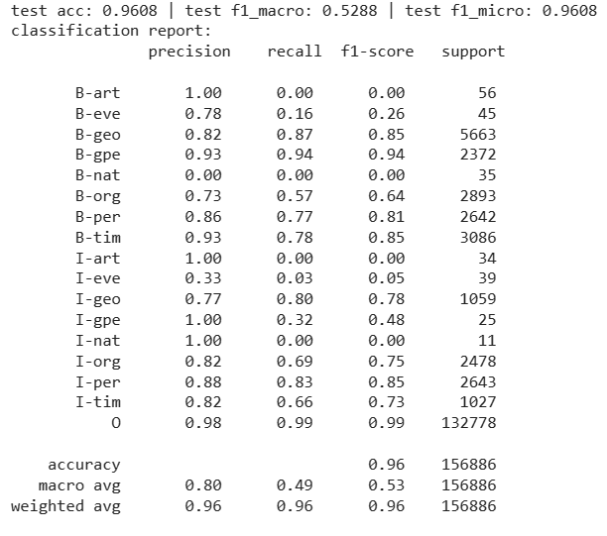

Câu 2

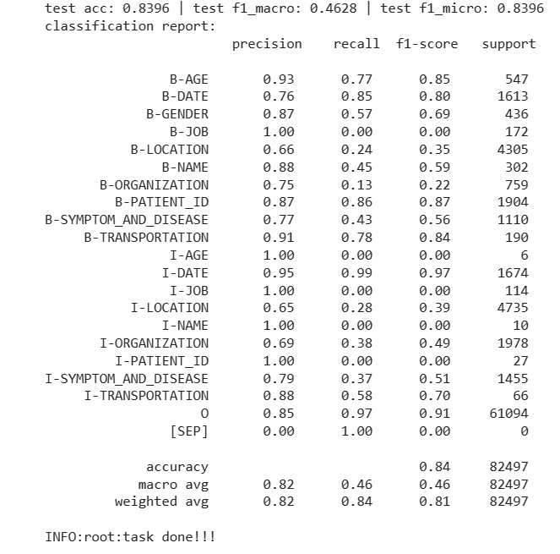

Câu 3.1

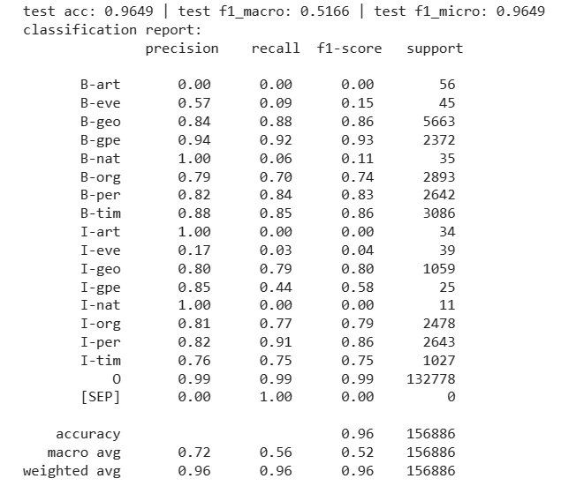

Câu 3.2

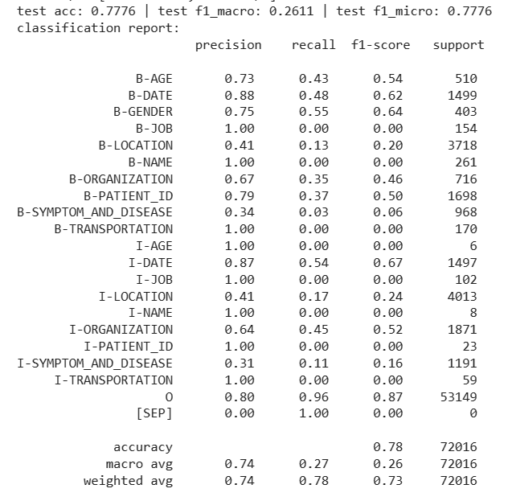

Nhận xét:

* Bộ dữ liệu tiếng anh: cả LSTM và BERT đều đạt đến mức độ chính xác (Accuracy) cao là 0.96. Điều này có thể chỉ ra rằng cả hai mô hình đều tốt trên tập dữ liệu tiếng Anh và không có sự chênh lệch lớn về hiệu suất giữa chúng
* Bộ dữ liệu tiếng việt: LSTM có vẻ vượt trội hơn BERT với mức độ chính xác (Accuracy) là 0.84 so với 0.78. Điều này có thể do nhiều yếu tố, bao gồm đặc tính của dữ liệu, kích thước dữ liệu, kiến trúc mô hình, và cách tiếp cận huấn luyện.
* Trong quyết định lựa chọn giữa LSTM và BERT, nên xem xét các yếu tố như kích thước dữ liệu, đặc tính của ngôn ngữ, và tài nguyên tính toán. BERT thường được coi là một trong những mô hình mạnh mẽ nhất cho NLP tasks nhưng đòi hỏi nhiều tài nguyên tính toán hơn so với LSTM. LSTM, mặc dù đôi khi không thể đạt đến độ phức tạp như BERT, nhưng nó có thể hoạt động tốt trên những tập dữ liệu nhỏ và tài nguyên tính toán hạn chế.